Нехорошков Всеволод, 6 класс.
МБОУ Красноборская СОШ.
Учитель: Юминова Валентина Алексеевна

Детство, украденное войной

Детям, пережившим ту войну,
Поклониться нужно до земли!
В поле, в оккупации, в плену,
Продержались, выжили, смогли!
Дети, что без детства повзрослели,
Дети, обделенные войной,
Вы в ту пору досыта не ели,
Но честны перед своей страной.
Валентина Салий.
Великая Отечественная война – это огромная беда нашего народа, которому пришлось отстаивать свободу и защищать ценой собственной жизни границы Родины. Великая Отечественная война изменила судьбы многих. Война – это период, когда сложно было всем. Однако самыми беззащитными перед ней были дети. Обычно все говорят о солдатах, защитниках, и мало кто рассказывает о детях войны, а ведь им было не менее тяжело и страшно. Кто они, дети войны, и как им жилось?
Многие мальчишки и девчонки остались в военное лихолетье без отцов, а кто-то без матерей. Осиротевшие, они с пеленок испытали все тяжести судьбы. Дети…Многие из них еще не успели родиться, когда отцы уходили на фронт. Война украла у этих детей не только детство и отрочество, но и колыбельную песню. Потому что дни и ночи матери проводили на работе. К ним ни разу не прикоснулись отцовские руки, ни разу не подкинули их к потолку с любовью и восклицая: «Доченька!.. Сынок!»
Детство наших прабабушек и прадедушек прошло в труде. За их плечами славный трудовой путь. Это поколение сильное духом и не сломленное никакими невзгодами. Они уже седые, эти мальчишки и девчонки, выросшие и уцелевшие в военное лихолетье Великой Отечественной. И послевоенная пора была у них суровой, а подчас и жестокой. И пока эти люди живы, мы должны узнать от них самих о их судьбах и жизненной дороге. Несмотря на то, что в годы войны они были еще совсем маленькими, у них в памяти тоже сохранились горькие жизненные уроки. Вот воспоминания некоторых из них.

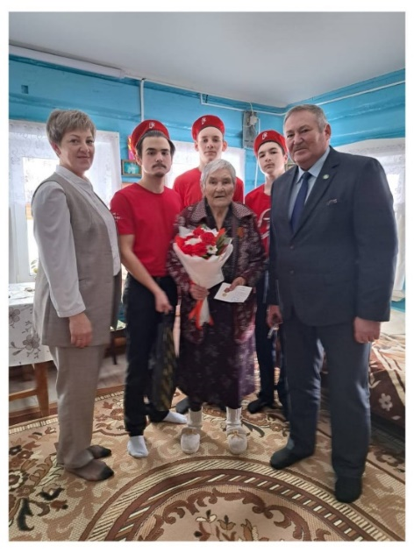
-Моя прабабушка, Лазарева Нина Гавриловна, родилась в 1931 в поселке Михайловка, который располагался недалеко от села Старая Чекалда. К сожалению, поселка давно нет на нашей карте, но свою малую Родину она вспоминает до сих пор. «В 1938 году пошла в школу, а в 41-м началась война и больше учиться не смогла- заболела мама и на мои плечи легла забота о семье. Пошла работать в колхоз. Многие мужчины ушли в армию, но в 1941 году еще это не было заметно. А вот в 1942 году это уже чувствовалось даже мне, 11-летней девчонке, очень сильно. На мужские работы встали женщины, а на женские работы - дети от 8 до 16 лет. И вот как я запомнила свои 11-14 лет: почти круглосуточная и очень тяжелая работа. Бралась за любую. Сначала была на прополке полей. Поля пололи вручную, убирали каждый сорняк, каждую сорную травинку. Прополка мне запомнилась изрезанными осокой руками. Затем работала на сортировке зерна. К ночи работа сортировки заканчивается. Все уходят, а нас, детей, оставляют собирать высыпавшееся зерно. Это зерно мы собираем и складываем в мешки. Примерно на рассвете мы кладем телогрейки прямо на кучи зерна и спим. Утром приходят взрослые. Мы помогаем грузить зерно на брички, и после этого нас отпускают домой. Поспать. Но уже после обеда мы возвращаемся на работы. До сих пор помню страшную боль в руках, ногах, постоянный недосып». Прошло уже много лет, а воспоминания о той поре у прабабушки отрывочные, безрадостные: «Что было? Ничего хорошего не было – война. Четыре года лапти не снимали, работали и работали, всё для Родины, всё для Победы!»

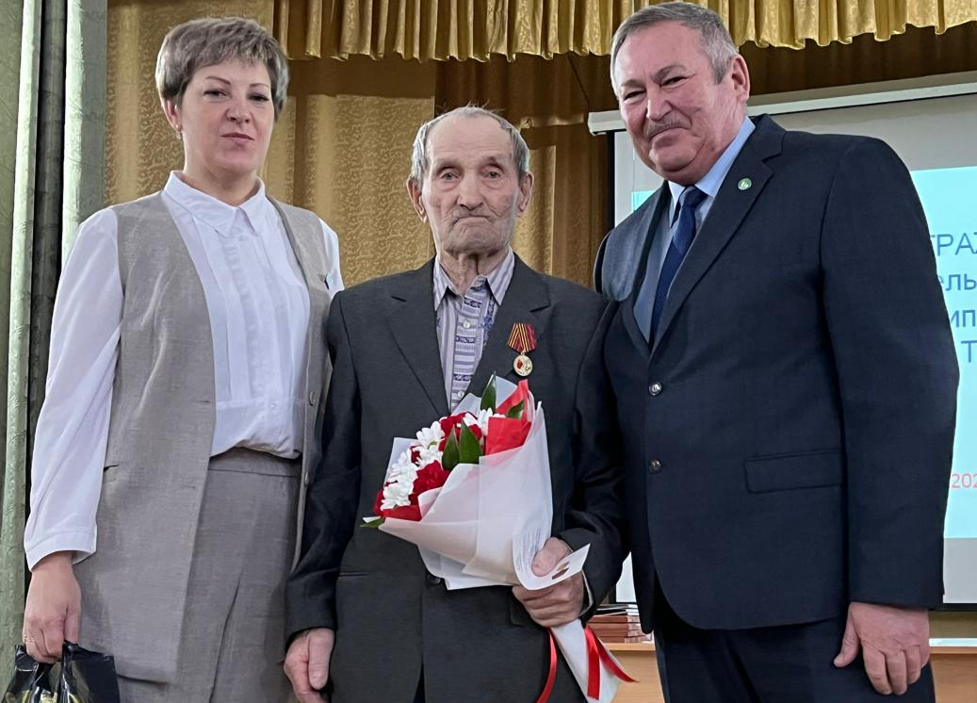
- Сизов Виктор Алексеевич родился в 1931 году в селе Исенбаево. «В семье было семеро детей. Я был ребёнком ровно до того дня, когда по радио объявили, что началась война… Жить стало тяжело: всех мужчин забрали на фронт. На полях, фермах в колхозе остались работать женщины, старики и дети. Я пошел работать в колхоз. Из детства очень яркое воспоминание о том, что нечего было есть, хорошо, хотя бы еще была картошка. На фронт постепенно ушли все парни и мужчины, способные воевать. У моего отца, работающего в то время в МТС-е, была бронь, его на фронт не брали, а в 1942 году, и он ушел добровольцем. Все каникулы мы, дети, и учителя трудились на колхозных работах. Мы не знали, что такое отдых. Мать выпросила для меня лошадь, на которой я, десятилетний мальчишка, работал всю войну. Хорошо помню - норма для взрослого мужика была 60 соток, а я, мальчишка, выполнял по 70 соток. Пахал, боронил, старшие из лукошек сеяли руками. Мой рабочий день начинался в три утра и заканчивался около девяти вечера. Ежедневно ходил на работу на конный двор, возил снопы, из копен зимой обмолачивали зерно и сдавали государству. И только в 14 лет меня по-настоящему приняли в колхоз, выдали книжку колхозника. Отец с фронта не вернулся. Пропал под Ленинградом».

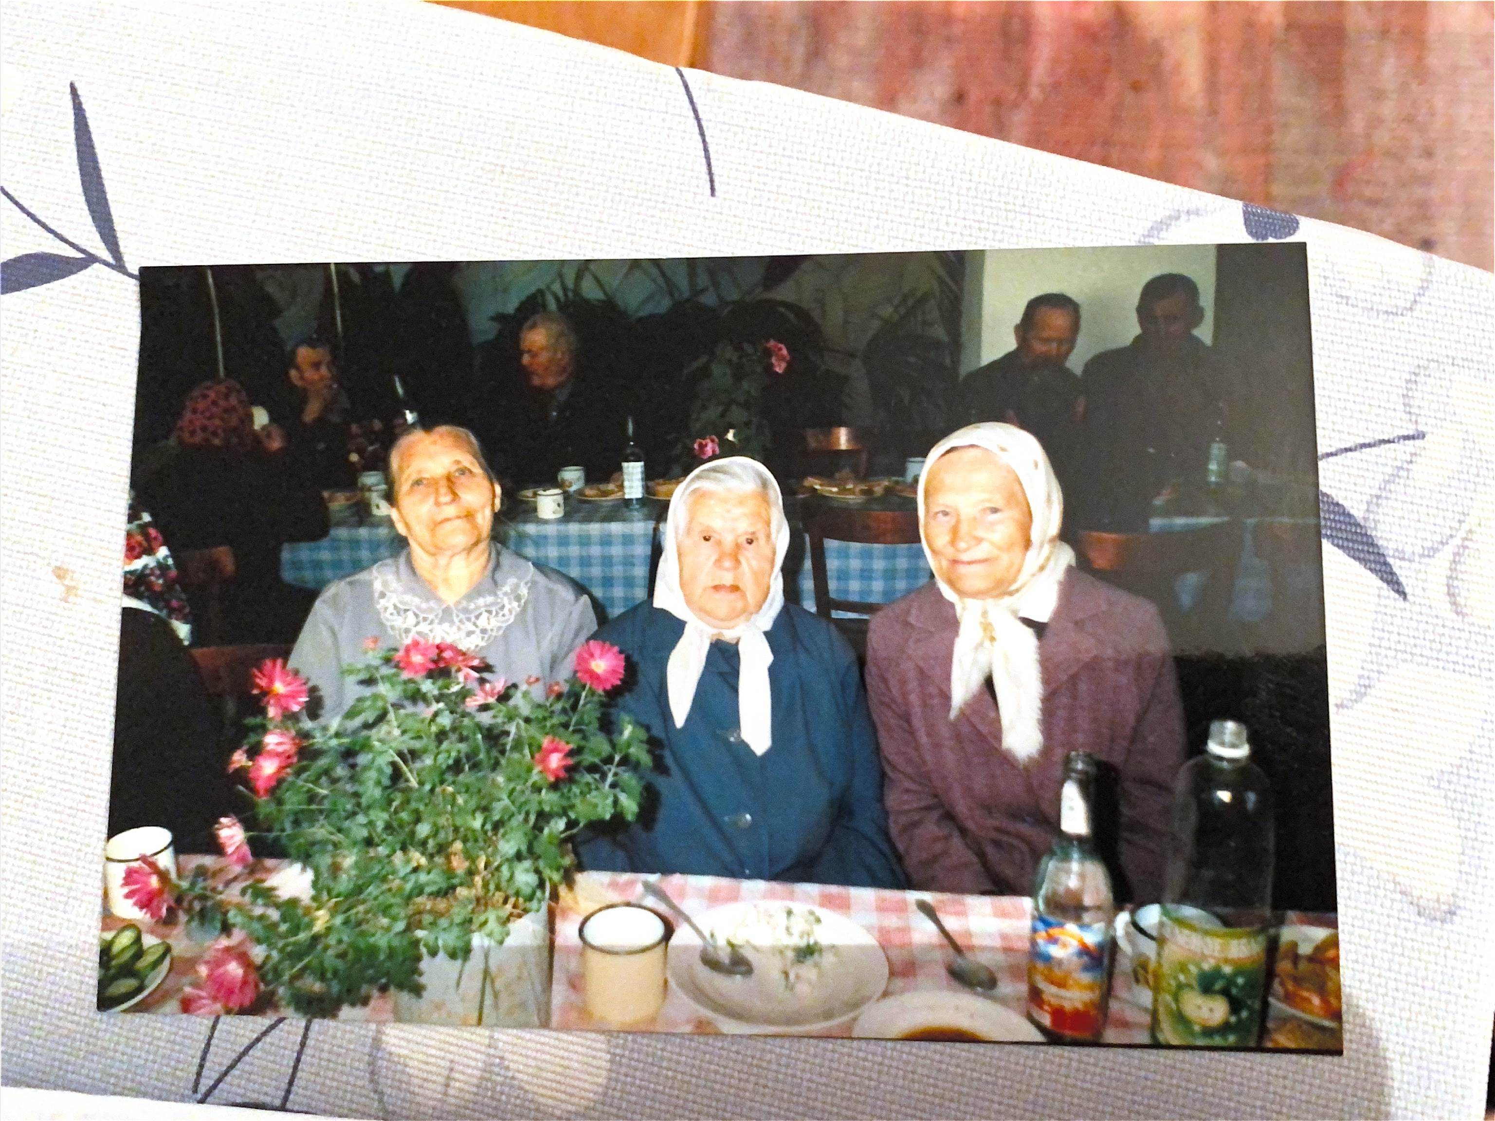 - Ласкова Прасковья Романовна родилась в 1926 году в деревне Зуево, когда началась война, пошла работать в колхоз, но занятия в школе не бросила. «Когда все мужчины ушли на фронт, вся работа легла на женские и детские плечи. Работа была тяжелейшей: сеяли и убирали пшеницу днём и ночью. Пахали и боронили поля на быках, трудились не покладая рук. Каждый клочок земли, каждый колосок были на счету. Все поля засевали и пололи вручную. Старались выполнять две взрослые нормы, чтобы получить трудодни. Часто ездили через Каму на луга. Косили. Время было трудное. Война. На лугах, под палящим солнцем, спины гнулись в три погибели. Каждый взмах косы – для нас был, как вклад в победу. Все понимали, что сено для скотины – это молоко, мясо, а значит, и силы для тех, кто остался в тылу. В школу в тот год уже пошли в ноябре, когда выпал снег. Раньше не могли, все старались с поля убрать. Отец писал с фронта маме: «Пусть дети школу не бросают. Пусть учатся». Работали много, сильно уставали, но школу не бросали. А зимой длинными вечерами пряли шерсть, вязали теплые вещи, варежки, которые потом отправляли на фронт. Отец воевал на Ленинградском фронте. В 1944 году - погиб. О том, что закончилась война, узнали тоже на полях. Радовались со слезами на глазах, кто запел, а кто и в пляс пустился. Но нам еще долго пришлось испытывать голод и холод. Мы ели гнилую мороженую картошку. Затем наступала очередь крапивы, борщевика, ревеня. Доходило и картофельной, свёкольной, морковной ботвы…Но мы все-таки выжили». Умерла Прасковья Романовна в 2022 году, ей было 92 года.
Поколению наших прабабушек и прадедушек досталась нелегкая судьба. Взрослые часто мечтают вернуться в детство, такое радостное и беззаботное. Но о чем мечтают они – дети войны, в отношении которых совершалось беззаконие, физические и моральные преступления, они все были лишены радости детства. В своем сочинении я написал воспоминания старожилов нашего села. Некоторые факты потрясли меня. Этого не прочитаешь ни в одной книге, не увидишь ни в одном кинофильме. Сейчас мало кто придаёт значение такому факту, как лишение детства детей, родившихся до войны. Теперь они уже глубокие старики. Война захватила их детский быт. Росли они, не зная каждодневной ласки родителей. Их мамы постоянно находились на работе и не имели возможности встречаться с ними ежедневно. Младших детей опекали старшие. О лакомствах они не имели понятия, очень многие из них воспитывались без отцов. Ни о какой радости в те годы и говорить не приходилось. Людям, чье детство украла война, до сих пор снится то страшное время. Дети войны – самые обыкновенные мальчишки и девчонки. Пришел час – они показали, каким огромным может стать маленькое детское сердце, когда в нем есть любовь к Родине и ненависть к ее врагам. Их повзрослевшее детство наполнено тяжелыми испытаниями, такими, что придумай их даже очень талантливый писатель, в них трудно было бы даже поверить. Но это было, было в истории нашей страны.
… Прошла война, прошла страда,
Но боль взвывает к людям:
Давайте, люди, никогда
Об этом не забудем! А. Твардовский

